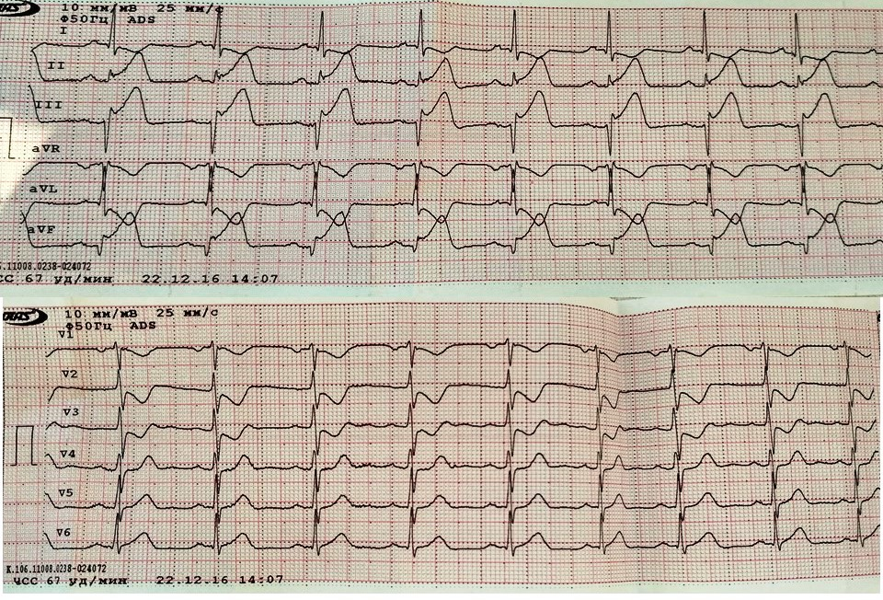Рис. 1. ЕКГ до процедури ЧКВ хворого А., 65 р.

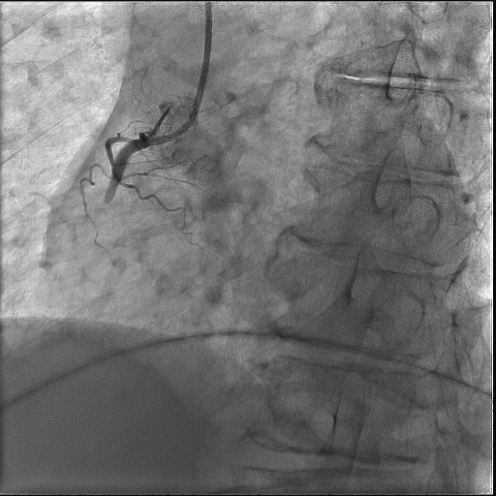
Рис. 2. Повна оклюзія проксимального сегменту, симптом «кукси» ПКА. TIMI-0.
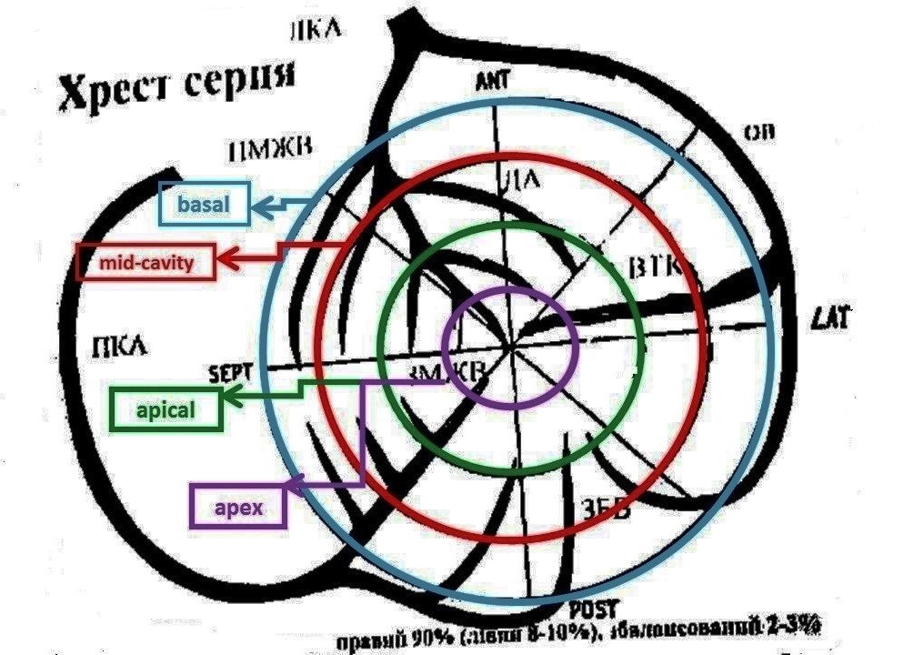
Рис. 3. Верифікація типу коронарного кровоплину за кровопостачанням зони т.з. «хреста серця».

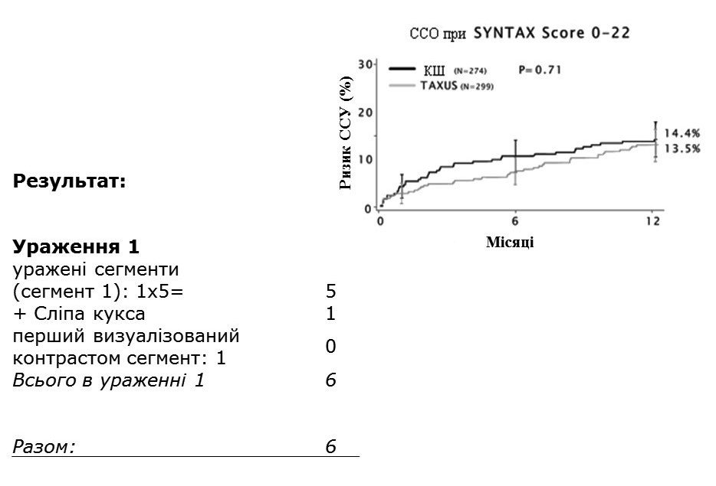Рис. 4. Оцінка стратегії реваскуляризації хворого А. за шкалою SYNTAX-І.

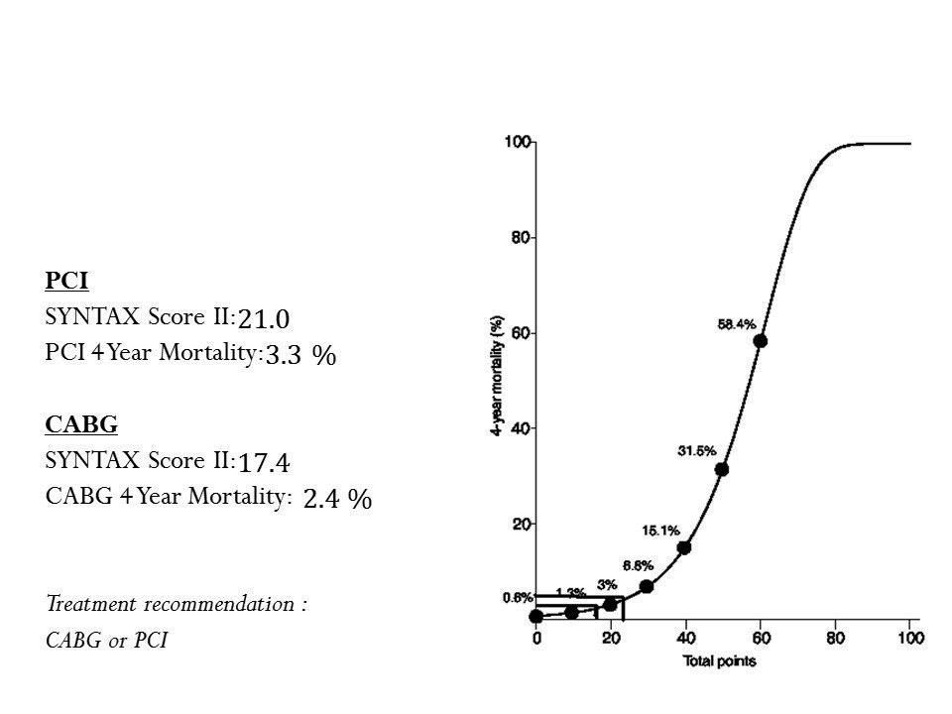
Рис. 5. Оцінка стратегії реваскуляризації хворого А. за шкалою SYNTAX-II. Примітка: CABG – аорто-коронарне шунтування, PCI – черезшкірне коронарне втручання.

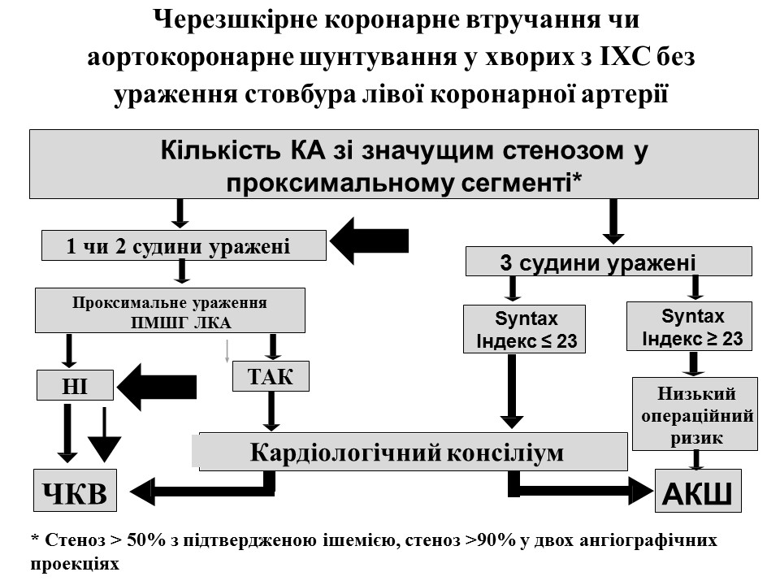

Рис. 6. Вибір стратегії реваскуляризації у хворого А.
Примітка: ЧКВ – черезшкірне коронарне втручання. АКШ – аортокоронарне шунтування.

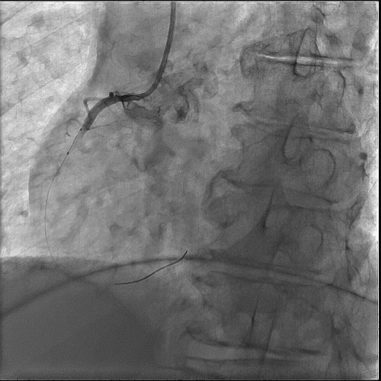
Рис. 7. Введення провідника у просвіт ПКА.

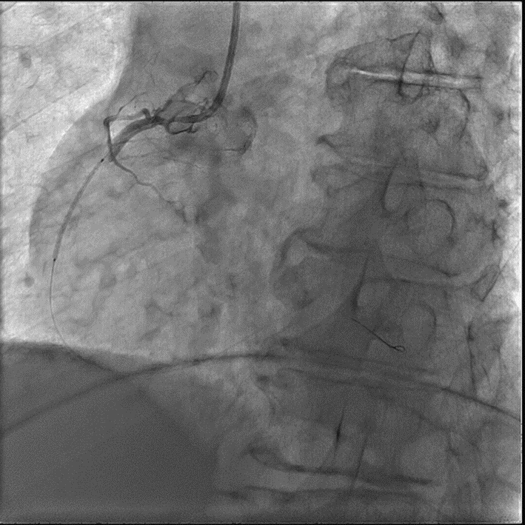
Рис. 8. Введення балона зі стентом у проксимальний сегмент ПКА.

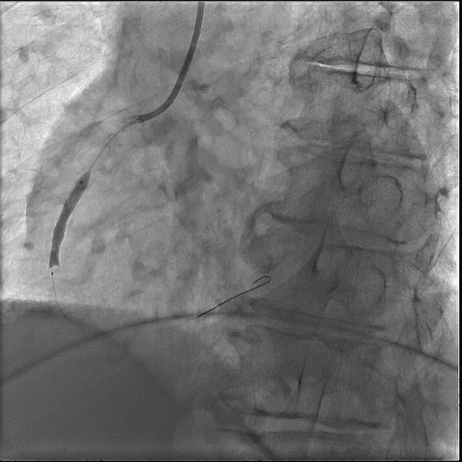
Рис. 9. Балонна ангіопластика ділянки оклюзії КА.

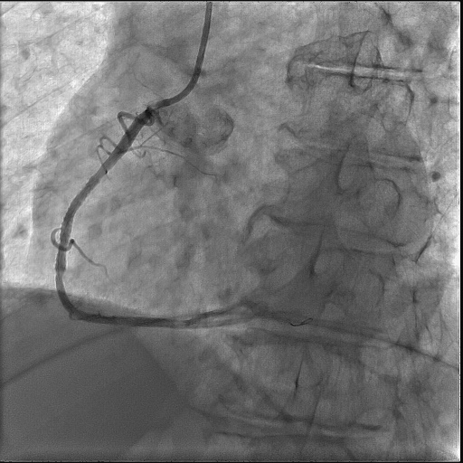
Рис. 10. Імплантація стента BMS 3,0-30 мм у ПКА. TIMI-3.
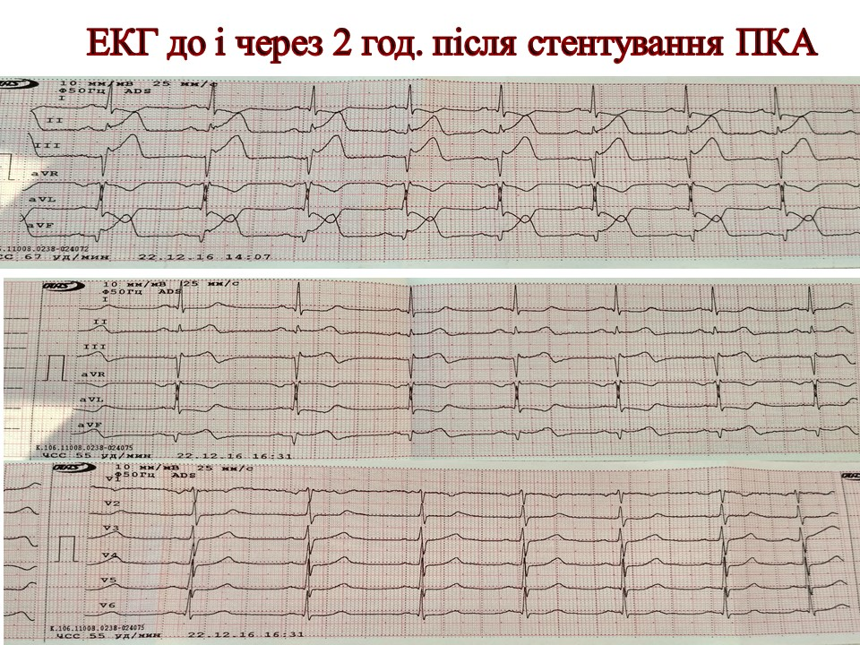
Рис. 11. ЕКГ хворого А. до ЧКВ і в динаміці.

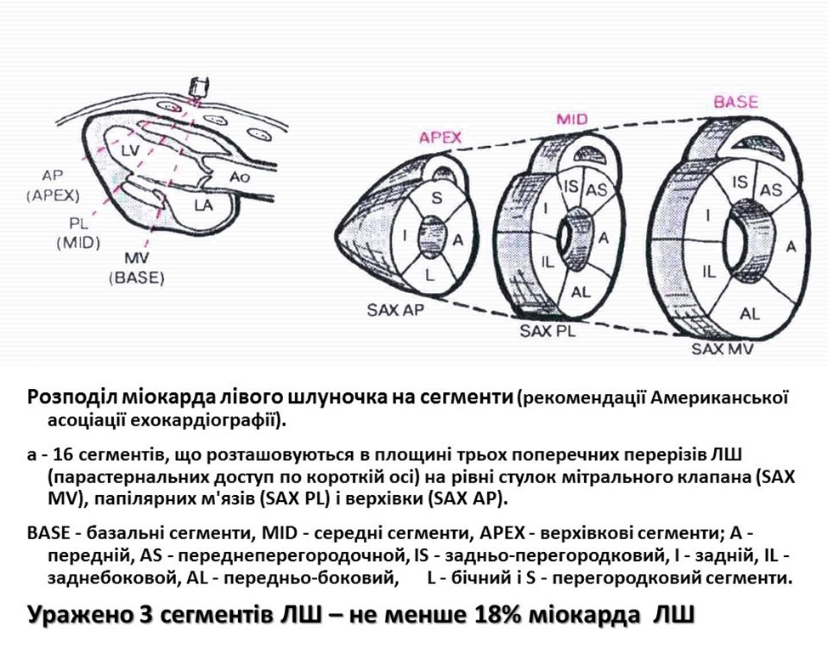
Рис. 12. Оцінка сегментарної скоротливості міокарда ЛШ хворого А.

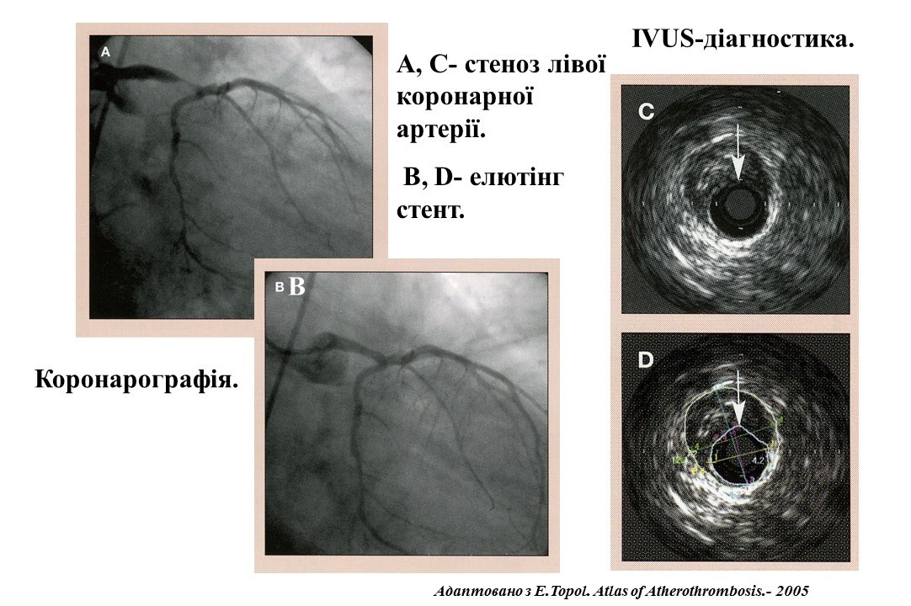
Рис. 13. IVUS-діагностика. Ультразвукове дослідження просвіту коронарної артерії, візуалізація атеросклеротичної бляшки з просвіту судини.

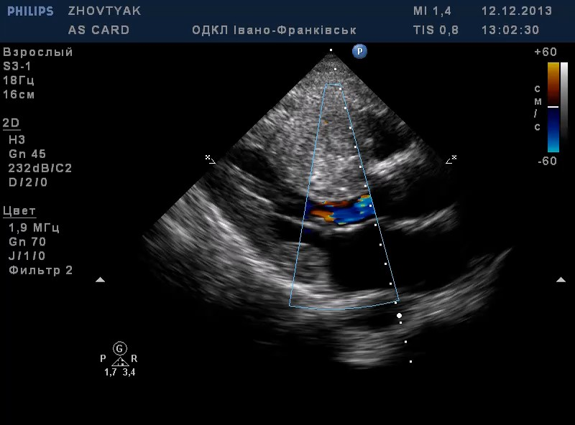
Рис. 14. Базальна гіпертрофія міжлуночкової перетинки з формуванням субаортального градієнту тиску у хворого з гіпертрофічною кардіоміопатією.

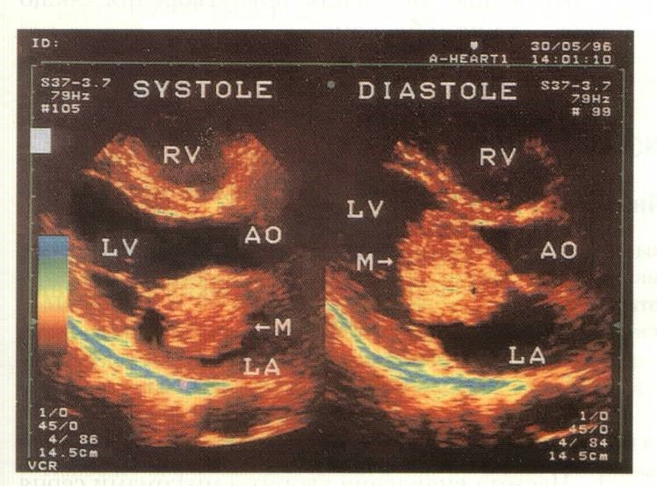
Рис. 15. ЕхоКГ при міксомі лівого передсердя.

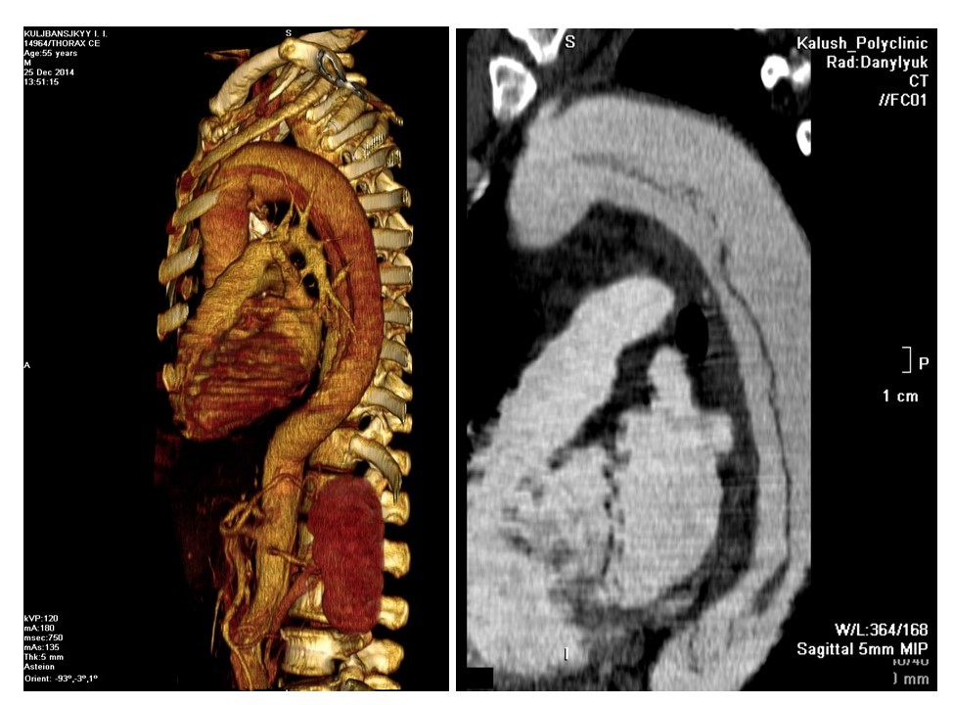
Рис. 16. МСКТ аорти з мультипланарною і 3D–реконструкціями у пацієнта з розшаруванням аорти ІІ В типу.

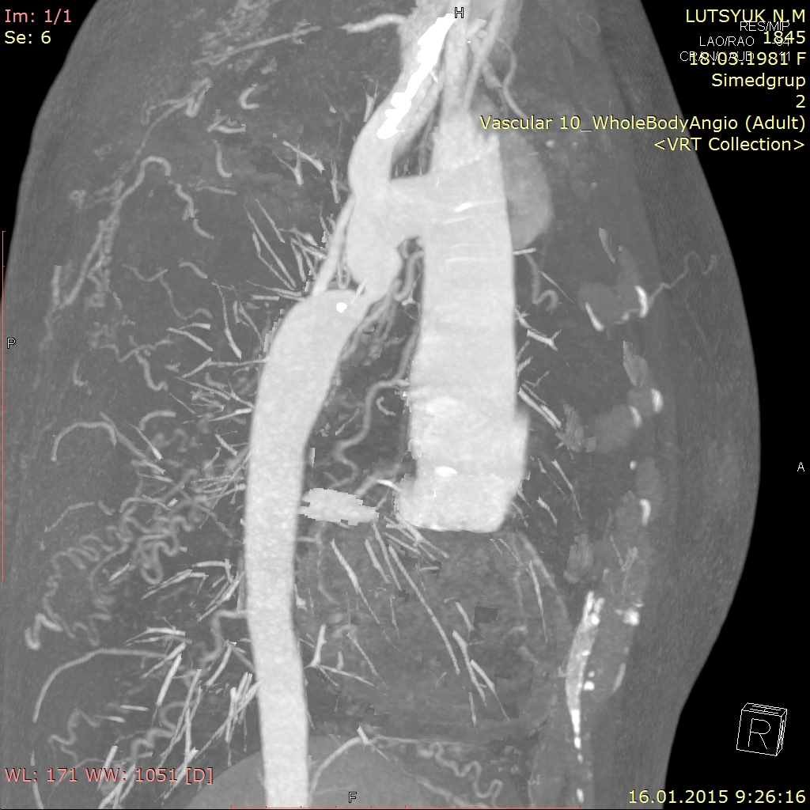
Рис. 17. МРТ аорти хворої з діагнозом: вроджена вада серця: коарктація аорти.

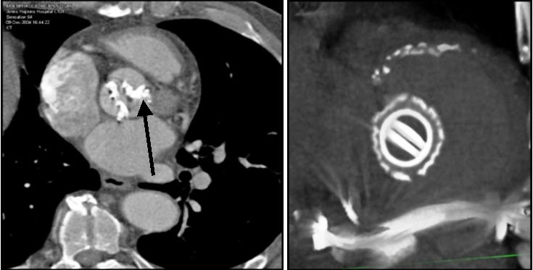
Рис. 18. МРТ серця до і після протезування АК штучним клапаном серця St Jude.

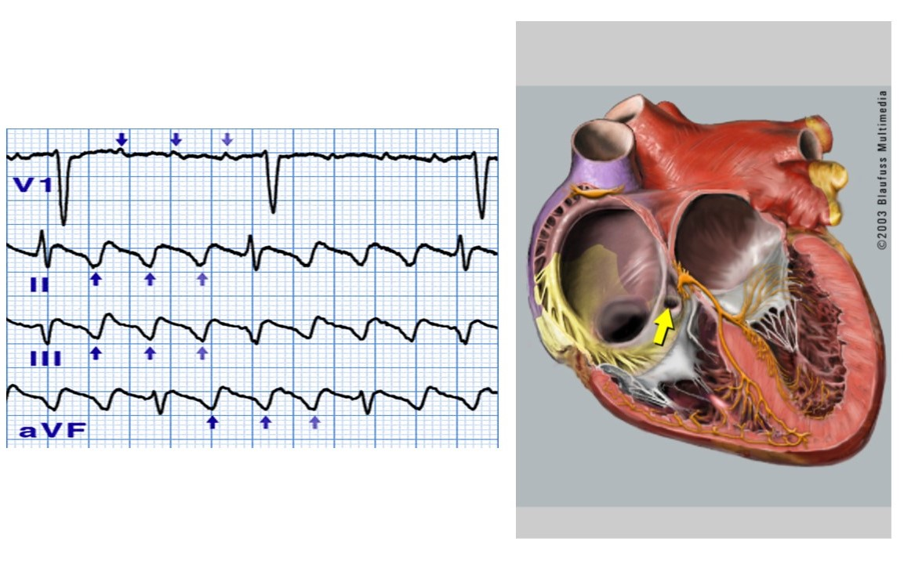
Рис. 19. ЕКГ хворого з правопередсердним, істмус-залежним тріпотінням передсердь та комп’ютерна анімація шляху re-entry навколо кавотрикуспідального істмуса.

